ARICILIK ÖRNEK SORULAR
1. İşçi arıların mum salgı bezleri vücudunun hangi kısmında bulunur?
A) Abdomen (karın)
B) Caput (baş)
C) Thoraks (göğüs)
D) Cauda (kuyruk)

2. Bal arısı kolonisinde ana arının kuluçka süresi ortalama kaç gündür?
A) 16
B) 21
C) 24
D) 28
3.
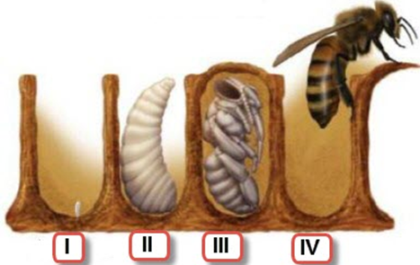
Görseli paylaşılan bir bal arısının yaşam evreleri içinde “III” ile belirtilen yaşam evresi hangisidir?
A) Yumurta
B) Larva
C) Pupa
D) Ergin

4. Arılar kokuları hangi organları ile hisseder?
A) Dilleri
B) Ayakları
C) Antenleri
D) Çenede bulunan bezleri

5. Ana arı için hangisi yanlıştır?
A) Normal koşullarda koloninin yumurtlayan tek bireyidir.
B) Ana arılar petek gözlerindeki gelişmelerini 16 günde tamamlar.
C) Ana arının vücut yapısı ince ve uzun, rengi diğer bireylere göre daha açık ve parlaktır.
D) Kendi kendine beslenebilir.
6.
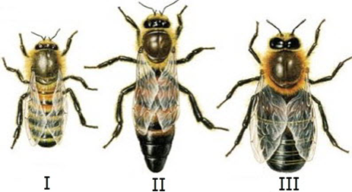
Görseli paylaşılan bal arısı bireylerinden “II” ile belirtilen arı bireyi hangisidir?
A) Erkek arı
B) İşçi arı
C) Ana arı
D) Bekçi arı

7. Hangisi arı yetiştiriciliğinde arı ırkı seçimi için yanlış bir ifadedir?
A) Mevcut ekolojik ve coğrafi şartlara adapte olabilmeli.
B) Erken ilkbahar gelişimi iyi olmalı.
C) Bal yapma yeteneği yüksek olmalı.
D) Oğul verme eğilimi yüksek olmalı.

8. Hangisi arı yetiştiriciliğinde arı ırkı seçimi için yanlış bir ifadedir?
A) Yavru büyütme yeteneği fazla olmalı.
B) Hastalık ve parazitlere karşı dayanıklı olmalı.
C) Agresif olmalı.
D) Kışlama yeteneği yüksek olmalı.

9. Bir arılık sahasında en fazla kaç kovan bulundurulmalıdır?
A) 50
B) 100
C) 150
D) 200

10. Esas nektar akım döneminde hangi arı bireyi daha aktiftir?
A) Ana arı
B) Bakıcı arı
C) Tarlacı arı
D) Erkek arı

11. Ana arılar, artan yaş ile birlikte giderek daha az yumurtlar ve daha fazla oranda dölsüz yumurta bırakır. Bu nedenle teknik arıcılıkta genç, sağlıklı ve verimli ana arılarla çalışmak esas olduğundan kolonilerde ana arılar ne kadar süre sonra yenilenmelidir?
A) 100-200 gün içinde
B) 0-6 ay
C) 1 yıl
D) 2-3 yıl

12. 100-150 kovana sahip büyük arılıklar arasındaki uzaklık en az ne kadar mesafede olmalıdır?
A) 300-500 m
B) 1-2 km
C) 3 km
D) 5 km

13. Hangisi oğul vermenin nedenleri arasında sayılamaz?
A) Kolonideki erkek arıların sayıca artış göstermesi
B) Gıda kaynaklarının zengin olması
C) Genetik yapı
D) Ana arının yaşı

14. Kovan önünde veya kovan içerisinde uçamayan kanatsız veya eksik kanatlı erkek veya işçi arıların olması neyi gösterir?
A) Kovanda nosema olduğunu
B) Kovanda arı felci hastalığının olduğunu
C) Kovanda yoğun varroa akarının olduğunu
D) Kovanda arı biti olduğunu

15. Bal arısı kolonisinde kovanda oğul vermeyi engellemek için hangisi yapılmaz?
A) Yaşlı ana arı değiştirilmelidir.
B) Kolonilerin genetik yapısı iyileştirilmelidir.
C) Kovan aşırı güneş altında bırakılmalıdır.
D) Kuluçkalığa işlenmiş boş petek verilmelidir.

16. Hangisi erken hasat edilen balın kalitesini düşürür ve çabuk bozulmasına sebep olabilir?
A) Balın peteklerde olgunlaşmaması
B) Kovandaki polen yetersizliği
C) Kovandaki nem oranının düşmesi
D) Balda su oranının yüksek olması

17.
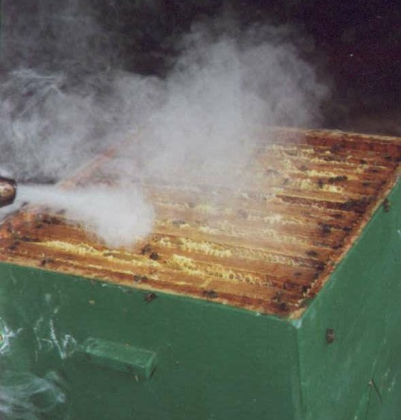
Görselde kovana uygulanan işlem hangisidir?
A) Kovana tütsü vermek
B) Balın süzdürülmesi (Ektraksiyon)
C) Sır alma
D) Maske ve eldiven giymek

18. Hangisi elde edildiği bitki kaynağına göre bal çeşidi değildir?
A) Kestane balı
B) Çam balı
C) Narenciye balı
D) Anzer balı

19.
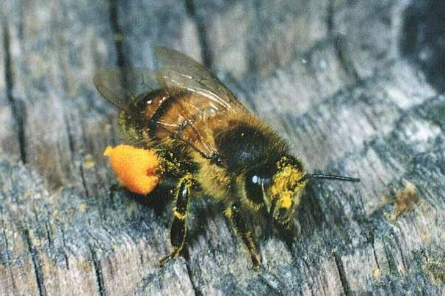
Görseli paylaşılan bal arısı bireyi hangisidir?
A) Erkek arı
B) İşçi arı
C) Ana arı
D) Bekçi arı

CEVAP ANAHTARI
1. A
2. A
3. C
4. C
5. D
6. C
7. D
8. C
9. D
10. C
11. C
12. C
13. A
14. C
15. C
16. D
17. A
18. D
19. B

